Правильная осанка – это положение тела, при котором человек, стоя спиной к стене, касается ее…
___________________________
____________________________
____________________________
_____________________________
ловкость - это… способность _________________________________ и быстро переключаться с ____________________________________________________
выносливость - это…способность при какой-либо двигательной деятельности ___________________________________________ противостоять _________________________
сила - это…способность ________________________________________________________ за счет ____________________________________________________
гибкость - это способность выполнять ______________ с большей ___________________________ за счет _________________________________________
быстрота - это способность, позволяющая выполнять работу с наибольшей _______________________________________ за ___________________________________________
Недостаток какого витамина снижает зрение и может вызвать куриную слепоту?_______________________
Гиподинамия – это …______________________________________________________________
Поверхность какого спортивного снаряда должна быть гладкой и непокрашенной?
_________________________________________________________________________
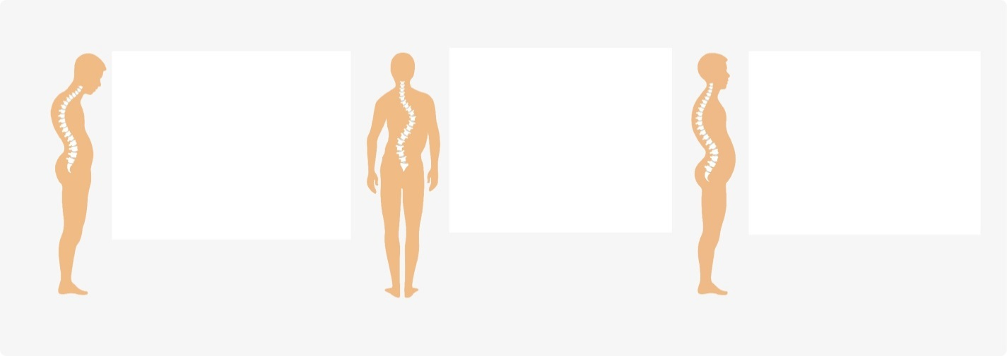
Что такое осанка? ___________________________________________________________________
ТЕсты для определения
гибкость________________________________________________
быстрота _______________________________________________
выносливость____________________________________________
ловкость__________________________________________________
сила_______________

